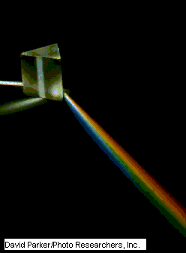
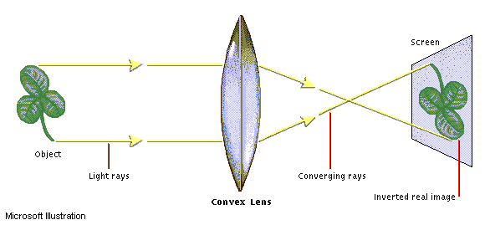
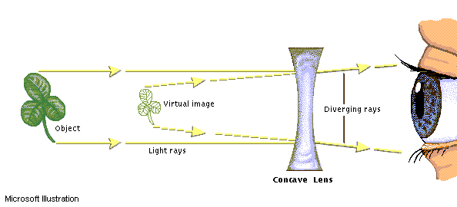
Lumina a reprezentat din cele mai vechi timpuri o temelie
a societăţii umane, oamenii încercând de fiecare dată să se
bucure cât mai mult de ea, iar mai târziu chiar să o imite.
“Să se facă lumină” spunea un vechi citat biblic definind im-
portanţa vitală a luminii. Din această cauză lumina a fost me-
reu asociată cu divinitatea, în antichitate, unele popoare ru-
gându-se chiar la fiecare apus de soare ca astrul suprem să
răsară din nou în zori.
Astăzi în pragul celui de al treilea mileniu, omul a reuşit să desluşească o mare parte din misterele optice, datorită unor
savanţi ‘luminoşi’ precum americanul Thomas Edison şi
fizicianul francez Armand Hippolyte Louis Fizecau are în 1970 a măsurat velocitatea exactă a luminii albe prin vid (299.792.458 m\s). De asemenea el a determinat că prin
aer această viteză este cu 3% mai înceată, prin apă cu 25% mai lentă, iar prin sticlă cu
33% mai puţin rapidă.
Astfel, lumina este o formă a radiaţiei electromagnetice similară cu radiaţia calorică ,
undele radio şi razele X care consistă dintr-o serie de oscilaţii foarte rapide a unui câmp
electromagnetic într-o gamă variată de frecvenţe ce pot fi depistate de ochiul uman.
Acesta este capabil ă diferenţieze aproximativ 10 milioane de nuanţe, dar nu percepe lumina ultravioletă spre deosebire de insecte.
Toate senzaţiile coloristice sunt deci produse de vibraţia luminii pe diferite frecvenţe,
între cca. 4 x 10¹⁴ (vibraţii\s) pentru vederea culorii roşu şi până la 7,5 x 10¹⁴
(vibraţii\s) pentru violet.
Între aceste două limite este cuprins spectrul ochiului uman depistat prima oară de Isaac
Newton : ROGVAIV ( ; ; ; ; ; ; ).
În concluzie oriunde există lumină vor apărea sigur şi culorile.
Aflâdu-ne într-un secol al iluminării artificiale profund dezvoltate , îmi revin în minte ulti-
mele cuvinte ale lui Goethe rostite pe patul de moarte la 22 martie 1832 :

<< Licht, mehr Licht ! >> (germ. “ Lumină, mai multă lumină ! “)

Lentile concave

Lentile convexe

